Սպորտլանդիա
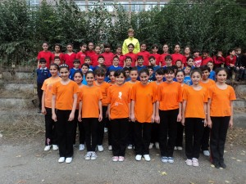
Իջևանի համար 1 հիմնական դպրոցում Հայաստանի անկախության 20-ամյակին նվիրված միջոցառումները շարունակվում են:
Սեպտեմբերի 27-ին մեր դպրոցում 4 դասարանների միջև անց կացվեց սպորտլանդիա:Այն նվիրված էր Հայաստանի անկախության 20-ամյակին:
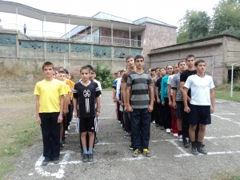
Սպորտլանդիան ունեցավ շատ գեղեցիկ բացում: Մասնակից երեխաները իրենց հագուստով խորհրդանշում էին եռագույնը: Նրանք բացման վերջում օղակներով պատկերեցին 20 թիվը:
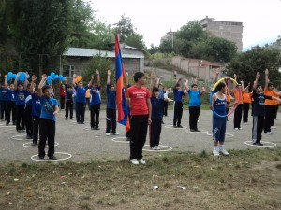
Բացմանը հաջորդեց տնօրենի բացման խոսքը: Նա ողջունեց մասնակից աշակերտներին և նրանց մաղթեց հաղթանակ:
Ապա սկսվեց միջոցառման հիմնական մասը` մրցույթը: Պայքարի մեջ մտան 8-րդ և 9-րդ դասարանցիները` 20 աղջիկ, 20 տղա: Աղջիկները մրցեցին 2 մարզաձևերում` փոխանցումավազք և 60 մետր վազք, իսկ տղաները` 3 մարզաձևերում` փողանցումավազք, 60 մետր վազք, ձգումներ:
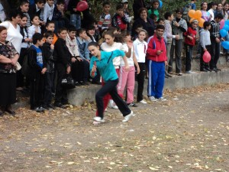
Թեժ պայքարի արդյունքում հաղթող ճանաչվեցին
9Բ և 8Բ դասարանները:

